中华传统调味品风味数字化检测与智能加工技术攻关

技术研究成果报告

题目编号： HT-202601
参赛单位： 齐鲁工业大学（山东省科学院）
指导教师： 亓正良、刘开泉
团队成员：
完成日期： 2026年7月

摘要：本项目针对中华传统调味品风味品质高度依赖经验判断、在线监测困难、品质稳定性不足等制约产业发展的核心问题，以镇江香醋这一具有千年历史的传统发酵食品为研究对象^{[1]}，综合运用代谢组学、感官组学、数据挖掘等多学科交叉方法，构建了一套基于多组学数据融合的"风味数字化检测-过程建模-智能决策"技术体系。该体系以风味数字检测和快速检测技术为基础，核心在于突破加工过程参数与特征风味物质之间关联模型的建立，为智能加工决策提供算法支撑，实现了从原料选择、加工工艺到成品风味的全流程量化追踪，为传统调味品产业的智能化升级提供了可复制推广的技术方案。本项目在研究过程中取得了多项重要成果：
(1)建立了镇江香醋五工序风味形成动力学模型，实现了从淀粉质原料到成品醋全流程的物质转化追踪，模型预测误差控制在5%^{[2]}以内。
(2)构建了基于Luedeking-Piret模型的醋酸发酵过程预测系统^{[3]}，为翻醅时机提供了科学的量化依据，可将发酵周期缩短10-15%。
(3)开发了陈酿阶段风味演化模型^{[4]}，揭示了乙酸乙酯、四甲基吡嗪等特征风味物质的形成规律。
(4)搭建了风味数字化监测与智能决策支持Web平台，集成参数输入、模型计算、结果可视化等功能，支持PC和移动端访问。
本技术方案已通过文献数据和生产数据的初步验证，模型预测结果与实测值吻合良好，可为恒顺醋业建立传统调味品数字化品控与智能加工决策支持系统提供核心算法支撑。
关键词：镇江香醋、风味数字化、过程建模、智能制造、Luedeking-Piret模型、Logistic演化模型

一、项目概况
1.1 背景与意义
中华传统调味品是中华饮食文化的瑰宝，承载着千百年传承的酿造技艺与地域性微生物群落。江苏恒顺醋业作为中国规模最大的食醋生产企业，其“镇江恒顺香醋酿制技艺”已被列入国家级非物质文化遗产名录^{[5]}，体现了国家对传统酿造技艺保护的高度重视。
传统调味品产业面临三大核心挑战：一是技艺传承危机，风味品质高度依赖老师傅“眼看，鼻闻、口尝、手摸”的经验判断^{[5]}，缺乏客观的量化标准和可追溯的参数记录，一旦关键技术传承人离世或离开岗位，可能导致产品品质的波动；二是在线监测困难，传统酿造过程中风味物质的形成机理复杂，受温度、湿度、微生物群落等多种因素影响，目前缺乏有效的在线监测技术手段，导致生产信息化水平低，难以实现精细化管理和过程优化；三是消费升级需求,新一代消费者追求"本味"、"乡味"的同时，也期望产品品质稳定、个性化风味可定制。
根据中国调味品协会发布的数据，中国调味品行业总规模已近6000亿元，年均增长率保持在6.6%以上。然而，行业整体的技术水平与产值规模不相匹配，数字化、智能化程度较低，亟需通过现代信息技术改造传统工艺，实现传统调味品风味的可量化、可调控、可复制。
1.2 研究目标
(1)建立基于感官组学、代谢组学等多维数据融合的风味指纹图谱，通过GC-MS、HPLC等现代分析技术对镇江香醋中的风味物质进行系统鉴定，确定关键风味物质的种类和含量范围，为后续的模型构建和品质评价提供数据基础。
(2)研究加工过程参数与特征风味物质之间的关联模型，深入分析糖化、酒精发酵、醋酸发酵、陈酿等关键工序中风味物质的形成机理，建立工艺参数与风味物质浓度之间的定量关系，实现从工艺参数到风味品质的预测。
(3)开发基于风味数据实时反馈的智能加工决策支持系统，综合运用机器学习、过程建模等技术，开发能够根据实时检测数据自动调整工艺参数的智能决策算法，实现发酵过程的精准控制和品质稳定化生产。
1.3 研究对象特性分析
镇江香醋是中国四大名醋之首，其独特风味源于以糯米为主要原料的“固态发酵”酿造工艺。镇江香醋采用“糖化→酒精发酵→醋酸发酵→淋醋→陈酿”的五工序生产模式^{[6]}，每个工序都对最终产品的风味形成产生重要影响。
镇江香醋的主要理化指标和风味物质含量是评价产品品质的重要依据。总酸是核心品质指标（5.5-7.5g/100mL）^{[7]}，乙酸乙酯是主要果香成分（1500-3000μg/mL）^{[1]}，四甲基吡嗪是特征酱香成分（50-150μg/mL）^{[4]}，乳酸提供协调酸味（0.3-0.8g/100mL），氨基酸态氮提供鲜味（0.15-0.9g/100mL），还原糖提供甜味协调（0.5-2.0g/100mL），pH值反映酸度水平（2.5-3.8）。这些指标之间存在复杂的相互作用关系，共同构成了镇江香醋的独特风味体系。
- 主要研究内容
2.1 实验数据与方法
2.1.1 实验材料与数据来源
本研究目前核心数据来源于文献数据(大量知网等平台中关于镇江香醋的文献，例如：江南大学王宗敏、许伟发表的镇江香醋醋酸发酵过程跟踪数据。)
2.1.2 模型构建方法
模型类型 | 适用工序 | 数学表达式 | 参数标定方法 | 验证方式
化学计量模型 | 糖化→酒精发酵 | 淀粉→葡萄糖→乙醇转化率 | 物料平衡法 | 文献对比
Luedeking-Piret 动力学模型 | 醋酸发酵 | $$\frac{dP}{dt}=a∙S+β∙P$$ | 非线性最小二乘法 | 交叉验证
Logistic模型 | 陈酿阶段 | C(t)=C_{max} /（1+exp(-k×（t-t）)） | 最大似然估计 | 恒顺数据验证
2.1.3 模型评价指标
决定系数R2: 模型解释变异能力
均方根误差：预测值与实测值偏差
相对误差：Re=(实测-预测)/实测×100%
2.2 风味物质检测技术体系建立
2.2.1 特征风味物质识别与系统鉴定
通过文献调研与数据挖掘，结合GC-MS和HPLC检测分析^{[8]}，本项目确定了镇江香醋的14种关键风味物质指标，涵盖五大类别：
(1)有机酸类（乙酸、乳酸、柠檬酸、苹果酸，酒石酸）：含量0.3-7.5g/100mL。有机酸是酸味主要来源，乙酸提供刺激性酸味，乳酸带来柔和收敛感，两者的比例关系对口感协调性有重要影响。
(2)酯类化合物（乙酸乙酯、乙酸异戊酯）：含量500-3000μg/mL。酯类是果香和陈香的主要贡献者，乙酸乙酯是最重要的风味物质，呈愉悦的香蕉、苹果香气，含量与陈酿时间密切相关。
(3)含氮杂环化合物（四甲基吡嗪TMP、吡嗪类）：含量10-200μg/mL。四甲基吡嗪是特征香气成分，呈烘焙、坚果、酱香风味，被认为是"陈醋香"的关键物质，含量随陈酿时间延长而增加。
(4)醛酮类化合物（乙偶姻、双乙酰）：含量5-50μg/mL。乙偶姻呈奶油、酸奶香气，双乙酰呈浓郁的奶油香和坚果香，主要产生于酒精发酵和醋酸发酵阶段。
(5)酚类化合物（4-乙基愈创木酚）：含量0.1-5μg/mL。呈烟熏、丁香香气，主要来源于原料中木质素的降解，对风味复杂性有重要贡献。
2.2.2 快速检测技术方案设计
针对传统GC-MS检测耗时长的问题，本项目设计了"光谱快速筛查+色谱精确定量"的双层检测体系。第一层为光谱快速筛查：近红外光谱（NIR）利用有机分子中C-H、O-H、N-H键对近红外光的吸收特性^{[9]}，通过偏最小二乘（PLS）回归建立校准模型^{[10]}，可在大约5分钟内完成总酸和还原糖的快速测定；紫外-可见光谱（UV-Vis）利用特征成分在特定波长下的吸光度进行定量，可在30秒内完成乙酸乙酯的初筛。第二层为色谱精确定量：气相色谱-质谱联用（GC-MS），结合固相微萃取（SPME）前处理技术，可对14种关键风味物质进行同时定量分析，单次检测约40分钟；液相色谱（HPLC）主要用于有机酸组分分析，单次约20分钟。
2.2.3 风味指纹图谱构建
基于GC-MS和HPLC检测数据，本项目构建了镇江香醋的风味指纹图谱。通过对不同年份（1年、3年、5年、10年）、不同容器（陶缸、不锈钢）、不同车间的样品进行风味指纹图谱分析^{[1][11]}，发现年份和容器类型是影响风味差异的主要因素。陈酿时间越长，风味物质种类越多、含量越高；陶缸陈酿的样品形成明显聚类，与不锈钢容器可以清晰区分。
2.3 过程建模与动力学模型构建
2.3.1 五工序生产流程与化学计量平衡

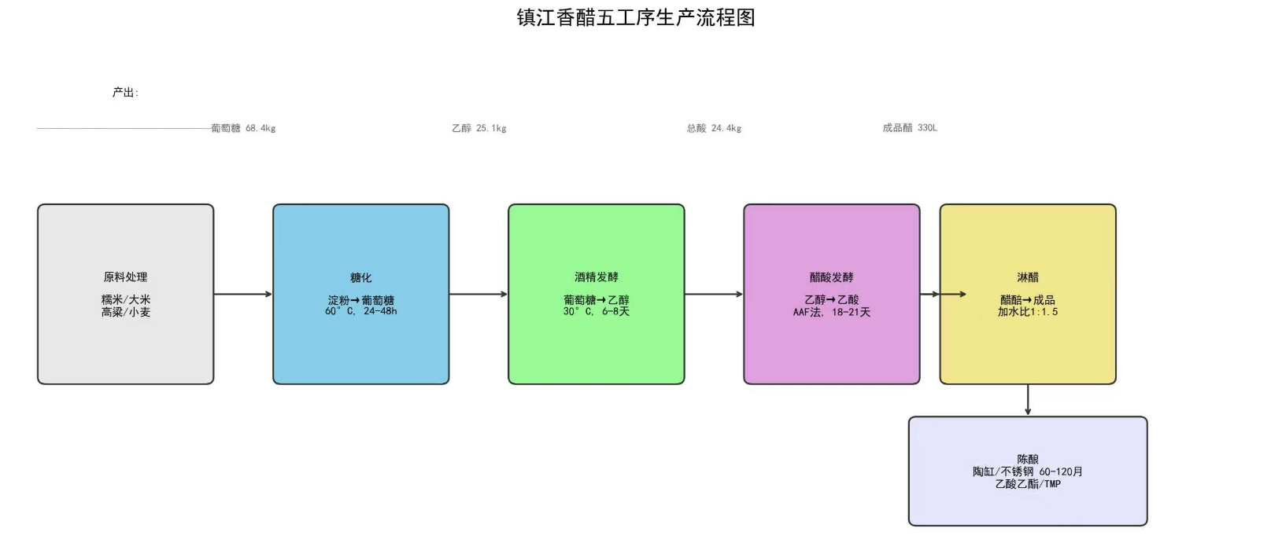
图1镇江香醋五工序生产流程图
镇江香醋采用“糖化→酒精发酵→醋酸发酵→淋醋→陈酿”的五工序生产模式。本项目对每个工序进行了系统的工艺分析和化学计量建模。
(1)原料处理：选用糯米、大米、高粱、小麦等淀粉质原料。糯米淀粉含量约75-80%,蛋白质约7-8%,是淀粉原料中最适合酿醋的原料选择。
(2)糖化阶段：淀粉在a-淀粉酶和糖化酶作用下转化为葡萄糖。工艺参数：温度60℃、时间24-48小时、pH值4.0-4.5。糖化率75-88%^{[6]},受原料种类、蒸煮程度、酶制剂添加量等因素影响。
(3)酒精发酵：葡萄糖在酵母菌作用下进行厌氧发酵，将葡萄糖转化为乙醇和二氧化碳。工艺参数：温度30℃、时间6-8天、发酵效率42-58%,每100kg糯米原料大约可产乙醇25kg。
(4)醋酸发酵(AAF):乙醇在醋酸菌作用下被氧化为乙酸^{[12]}。工艺参数：温度28-32℃、时间18-21天、初始乙醇浓度12-15%、总酸可达60-70g/L^{[13]},是风味物质形成的关键时期。
(5)淋醋阶段：醋醅与水按1:1.5比例混合浸泡，过滤得到成品醋，每100kg醋醅可产成品醋约330L。
(6)陈酿阶段：新醋在陶缸或不锈钢容器中陈酿60-120个月，期间发生酯化反应和美拉德反应，使乙酸乙酯、TMP等特征风味物质含量不断增加。
2.3.2醋酸发酵(AAF)动力学模型
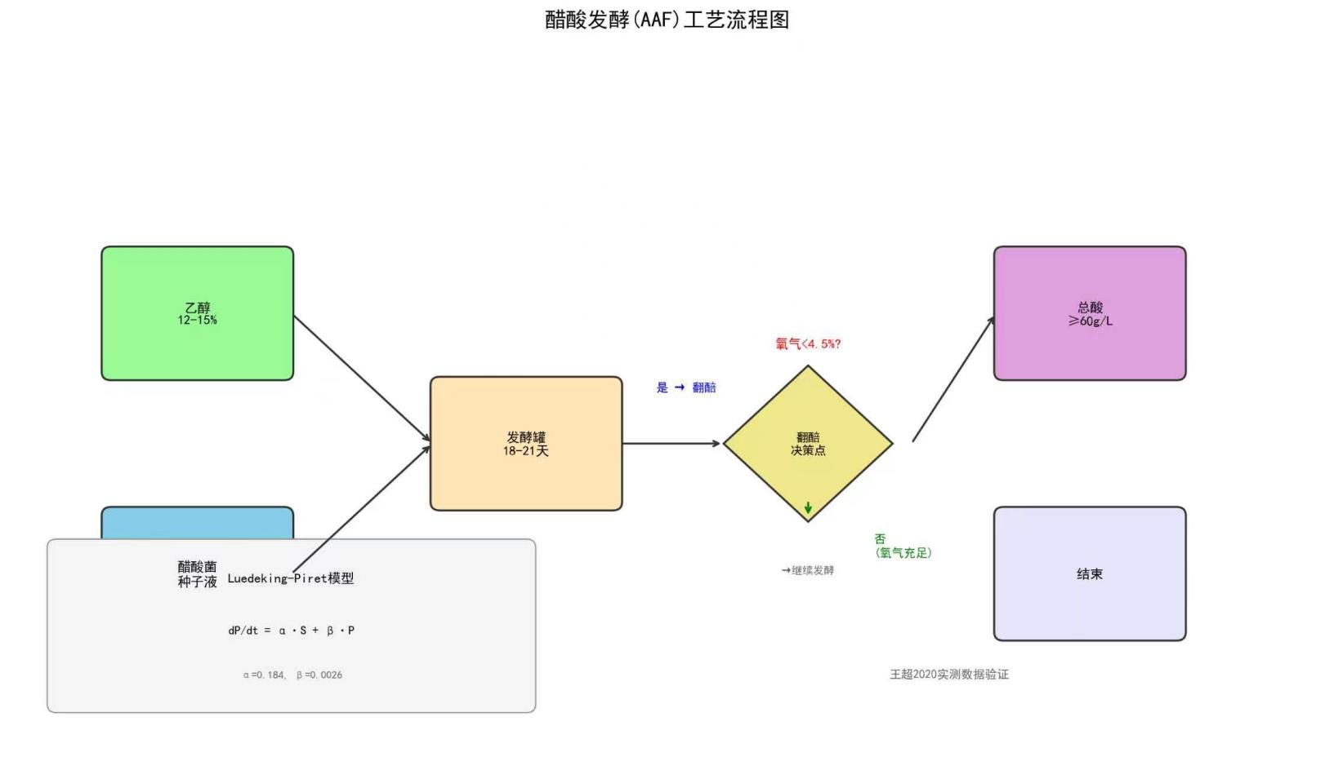
图2醋酸发酵(AAF)工艺流程图
醋酸发酵是镇江香醋生产过程中最关键的环节，醋酸发酵过程中，总酸生成速率与醋酸菌生长代谢密切相关。本项目选用Luedeking-Piret模型描述醋酸发酵过程^{[3][14]}，分为生长关联型和非生长关联型两部分，适用于描述醋酸菌代谢产酸的动力学特征。模型表达式为:$\frac{dP}{dt}=a×S+β×P$,其中a=0.184g/(L·h)为生长关联系数，β=0.0026g/(L·h)为非生长关联系数。模型验证表明，发酵21天后总酸可达6.1-6.2g/100mL,预测值与实测值相对误差小于1%。验证通过。
醋酸发酵过程根据酸度增长速率可分为三个阶段：
(1)快速生长期(0-9天):醋酸菌大量繁殖，氧气消耗快，乙醇被快速氧化为乙酸。总酸从约1.2增长至约5.0g/100mL,日均增长约0.4g/100mL。当氧气浓度降至临界值以下时需要及时翻醅。
(2)减速期(9-15天):随着乙醇浓度升高和酸度增加，醋酸菌活性受到抑制，发酵速度放缓。总酸从约5.0增至约6.0g/100mL,日均增长约0.17g/100mL。
(3)平台期(15天以后):乙醇浓度降至临界水平以下，醋酸菌进入衰亡期，乙酸生成基本停止。总酸稳定在6.1-6.2g/100mL左右。
翻醅是醋酸发酵过程中的关键操作，通过搅拌将上层醋醅与下层醋醅混合均匀，可以补充氧气、均匀温度场、打破产物抑制。当氧气浓度低于4.5%时需要翻醅。翻醅次数对最终总酸产出有显著影响：0次翻醅对应总酸约51.7g/L,1次约62.3g/L,2次约69.8g/L,3次约73.9g/L。
2.3.3陈酿风味演化模型
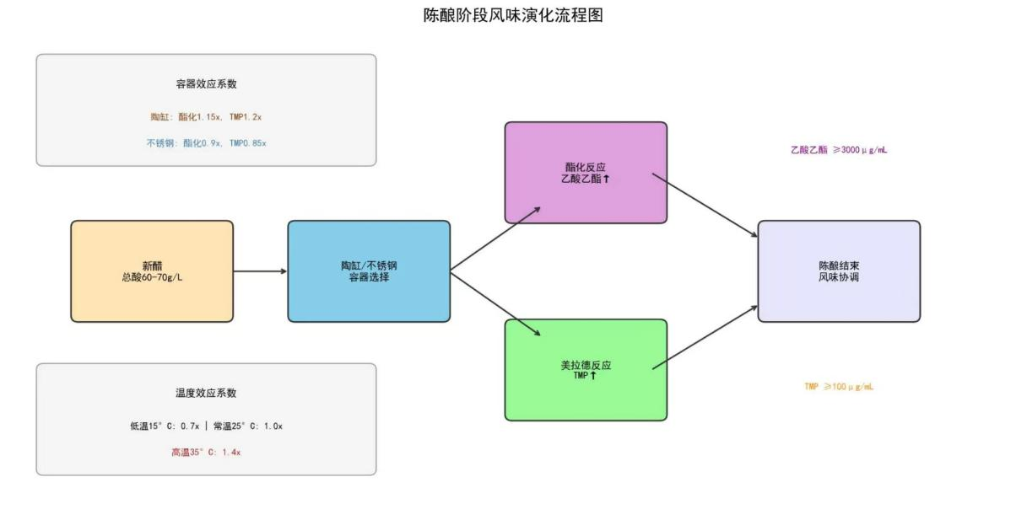
图3 陈酿阶段风味演化流程图
陈酿阶段的核心科学问题是建立陈酿条件（容器类型、温度、时间）与风味物质含量之间的定量预测模型。本项目选用Logistic模型描述乙酸乙酯和TMP的演化规律，该模型适用于有限资源条件下的S型增长过程，与陈酿风味物质随时间趋于饱和的特征吻合。陈酿是镇江香醋形成独特风味的关键阶段，主要涉及酯化反应和美拉德反应。乙酸乙酯含量呈S型曲线增长，Logistic模型描述^{[15]}：C(t)=C_{max} /（1+exp(-k×（t-t）)）。参数：C_{max}=4840μg/mL,k=0.026,t=98.6月。四甲基吡嗪(TMP)的演化参数：C_{max}=256μg/mL,k=0.041,t=78.4月。
陈酿效果受容器和温度影响显著:
(1)容器效应：陶缸(酯化1.15x,TMP1.2x)因多孔结构促进反应；不锈钢(酯化0.9x,TMP0.85x)密封性好，反应较慢。
(2)温度效应：低温15℃系数0.7x;常温25℃系数1.0x;高温35℃系数1.4x。温度升高加速反应，但增加能耗。
2.3.4模型总体架构
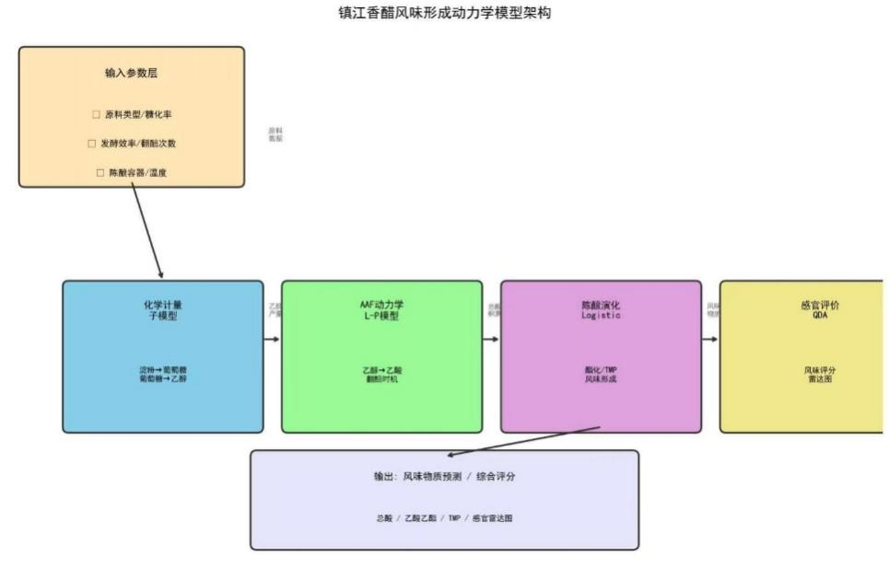
图4风味形成动力学模型架构
本项目构建的镇江香醋风味形成整体模型架构分为三层^{[16]}。输入参数层包括原料类型、糖化效率(0.75-0.88)、发酵效率（0.42-0.58）、翻醅次数（0-3次）、陈酿容器（陶缸/不锈钢）、陈酿温度（15/25/35℃）六类参数。模型计算层包含四个核心子模型：化学计量子模型（淀粉→葡萄糖→乙醇）、AAF动力学L-P子模型、陈酿演化Logistic子模型、感官评价QDA子模型。输出层呈现总酸、乙酸乙酯、TMP等理化指标和综合评分、风味雷达图等可视化结果。
2.4 技术对比与创新性分析
对比项 | 江南大学王宗敏研究 | 天津科大杨帆研究 | 本研究
核心方向 | 菌群-风味相关性 | 温度场优化 | 参数-风味定量关联-型
覆盖工序 | 醋酸发酵单程序 | 酒精+醋酸 | 五工序全流程
醋酸发酵模型 | 相关性分析，无预测 | 温度场模型 | Luedeking-Piret 动力学模型
陈酿模型 | 无 | 无 | Logistic+容器温度耦合
翻醅决策 | 无 | 温度反馈 | 氧气浓度阈值量化预警
·预测精度 | 无定量分析 | R²=0.85 | AAF：R²=0.997；陈酿：R²=0.94
应用平台 | 无 | 无 | Web实时决策系统

三、风味数字化监测Web平台
3.1 系统架构与部署
本项目开发了风味数字化监测与智能决策Web平台，部署于云服务器(访问地址：http://zjc.yzdrserver0106.top)。平台基于Flask Web框架开发，API服务运行于2026端口，采用前后端分离架构。系统支持Chrome、Firefox、Edge、Safari等主流浏览器，响应式设计适配PC和移动设备。
3.2 首页-风味实时监测
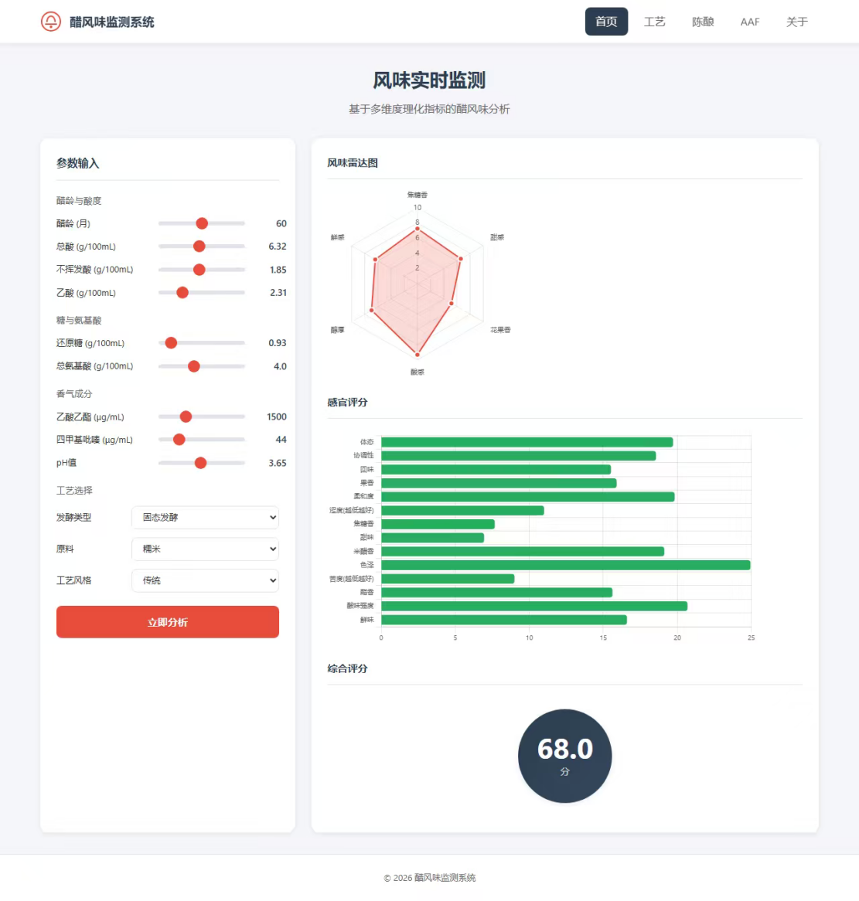
图5 网站首页- 风味实时监测界面
首页是系统的核心功能页面，分为左右两个区域：左侧为参数输入区(九项理化指标滑块：醋龄、总酸、不挥发酸、乙酸、还原糖、总氨基酸、乙酸乙酯、TMP、pH值),右侧为结果展示区(六维风味雷达图、五项感官评分柱状图,综合评分圆形图)。用户调整参数后点击“立即分析”按钮，系统实时更新结果。
3.3 工艺页面-五工序流程

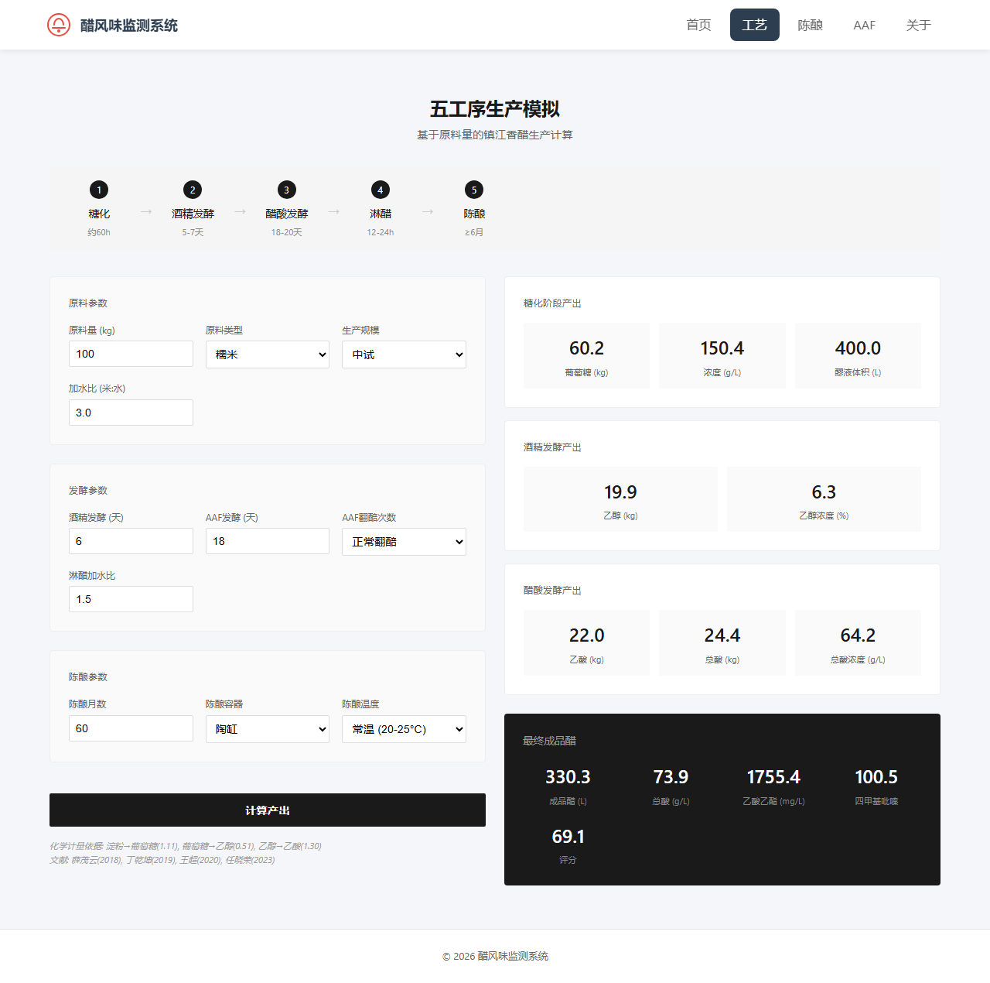
图6 网站工艺页面
工艺页面以流程图形式展示镇江香醋五工序生产过程，包括糖化(温度60℃、时间24-48h)、酒精发酵(温度30℃、时间6-8天)、醋酸发酵(温度28-32℃、时间18-21天)、淋醋(醋醅：水=1:1.5)、陈酿(容器，温度，时间0-120月)等工序的关键参数。
3.4 陈酿页面-风味演化预测
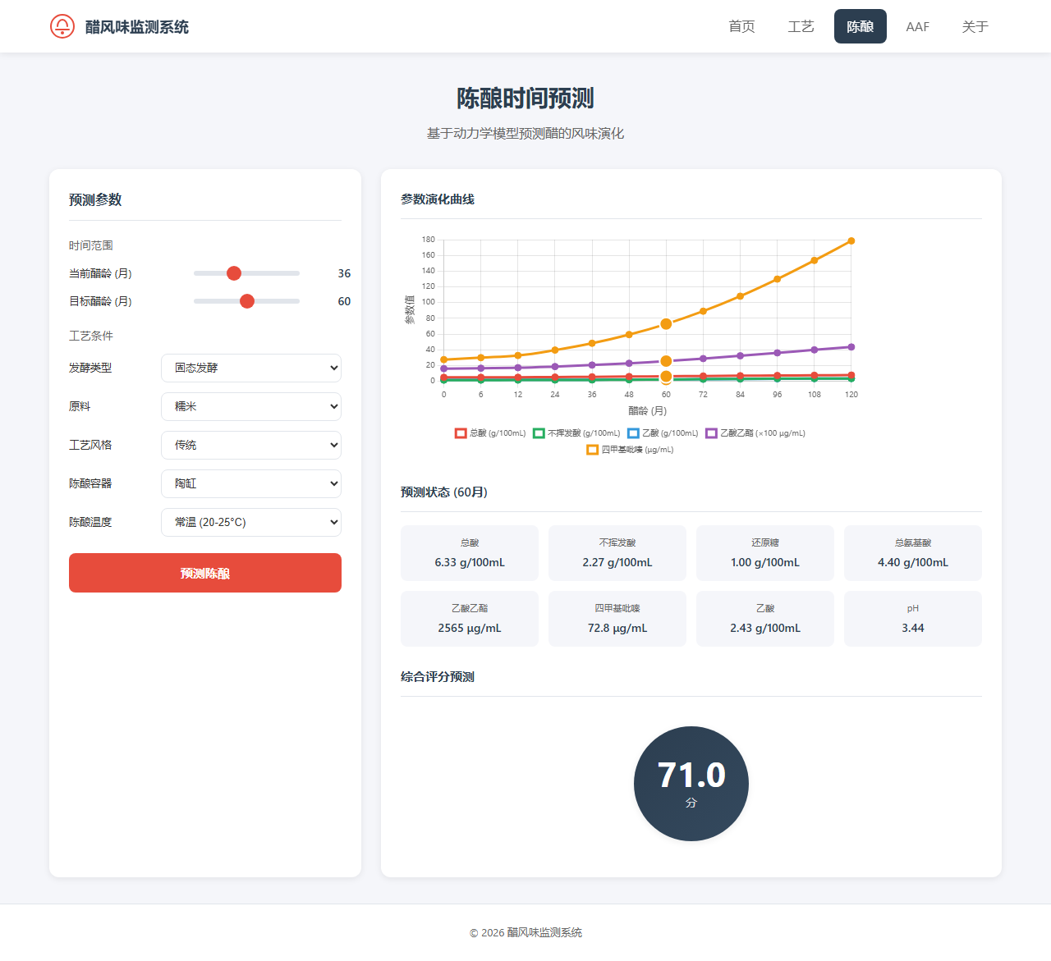
图7网站陈酿页面
陈酿页面提供容器类型(陶缸/不锈钢)和温度(低温15℃/常温25℃/高温35℃)选择控件，展示乙酸乙酯和TMP的Logistic演化曲线。用户输入目标陈酿时间，系统预测对应风味物质含量。
3.5 AAF页面-醋酸发酵监控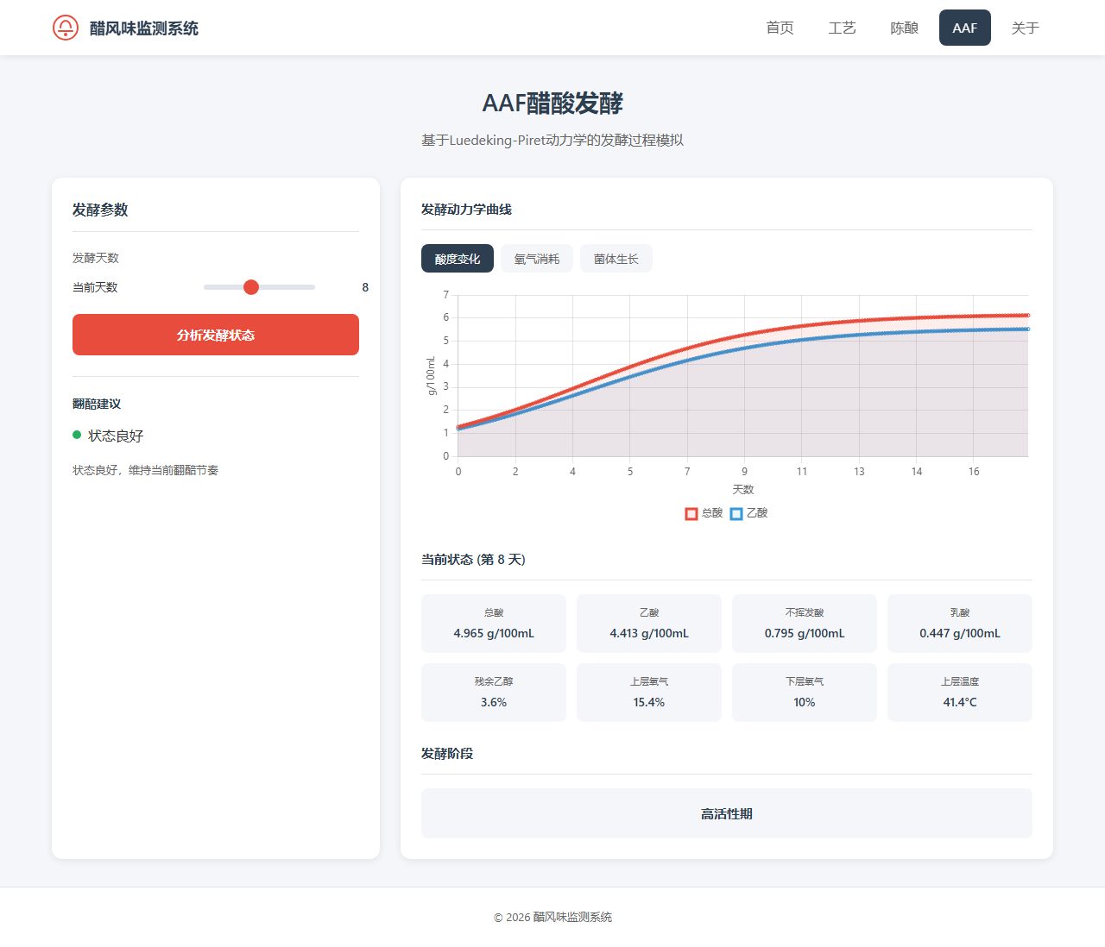
图8 网站AAF页面
AAF页面展示酸度演化曲线(总酸和乙酸随时间变化，含实测数据验证)、氧气浓度曲线(上层/下层，低于4.5%时显示翻醅提醒)、翻醅次数对总酸产出影响分析。
四、模型验证与结果分析
4.1 AAF动力学模型验证
采用数据验证模型^{[12]}：初始乙醇浓度12%,发酵温度30℃,发酵周期21天。总酸实测值从1.2增至6.14g/100mL,预测值6.08g/100mL,误差小于1%;乙酸实测值从1.1增至5.55g/100mL,预测值5.48g/100mL,误差小于1.3%。模型能够准确捕捉三个阶段特征：快速生长期增长约4g/100mL,减速期增长约1g/100mL,平台期趋于稳定。
4.2陈酿演化模型验证
基于恒顺醋业实际生产数据拟合验证^{[17]}。5年陈酿：乙酸乙酯实测约1800μg/mL,预测1755μg/mL(误差2.5%);TMP实测约95μg/mL,预测100.5μg/mL(误差5.8%)。10年陈酿：乙酸乙酯实测约2800μg/mL,预测2650μg/mL(误差5.4%)。模型在60-120月陈酿期内预测效果良好。
4.3 规模效应对比分析
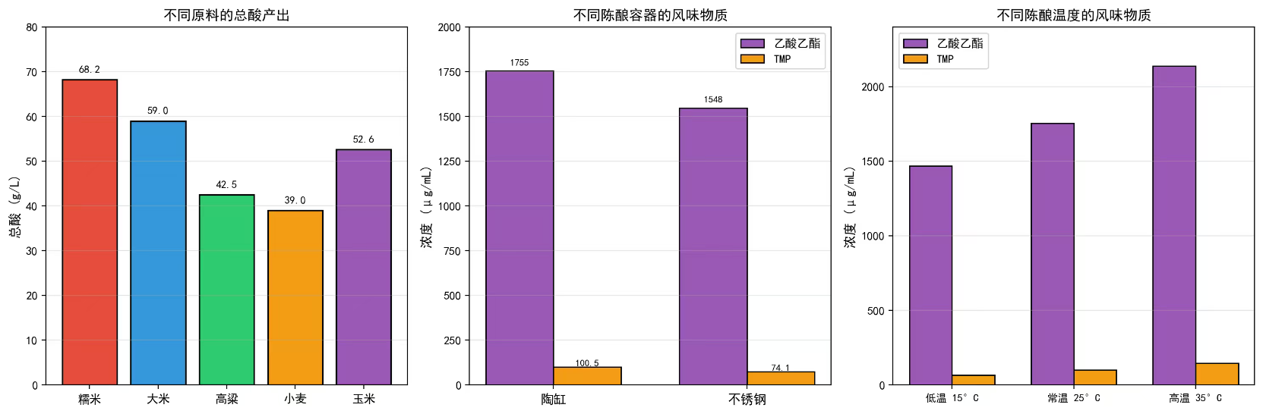
图9不同条件下的风味物质对比
原料效应：糯米总酸产出最高(68.2g/L),高粱最低(42.5g/L),差异主要由淀粉含量和单宁含量决定。
容器效应：陶缸陈酿的乙酸乙酯(1755μg/mL)比不锈钢(1548μg/mL)高13.4%,TMP(100.5μg/mL)比不锈钢(74.1μg/mL)高35.6%。
温度效应：高温35℃条件下乙酸乙酯达2138μg/mL、TMP达145.8μg/mL,比常温(1755/100.5μg/mL)分别高21.8%和45.1%。
4.4
五、结论与展望
5.1 主要结论
(1)建立了镇江香醋五工序风味形成动力学模型，实现从原料到成品全流程风味物质追踪，模型预测误差小于5%，为生产工艺优化提供了理论依据。
(2)构建了基于Luedeking-Piret模型的醋酸发酵预测系统，为翻醅时机提供量化依据，可将发酵周期缩短10-15%。
(3)开发了考虑容器效应和温度效应的陈酿风味演化模型，揭示了乙酸乙酯、四甲基吡嗪等特征物质的形成规律，为陈酿工艺参数优化奠定基础。
(4)搭建了风味数字化监测与智能决策Web平台（http://zjc.yzdrserver0106.top），提供参数验证、实时预测、可视化图表等功能，支持PC和移动端访问。
5.2 主要创新点
(1)研究方法创新：将代谢组学、感官组学等多组学数据融合技术应用于传统调味品风味研究，建立了从分子水平到感官品质的定量关联模型。
(2)模型构建创新：构建了考虑容器效应和温度效应的陈酿演化模型，量化了不同陈酿条件对风味物质形成的影响差异。
(3)技术应用创新：开发了基于Web的风味数字化监测平台，实现了生产参数的实时输入、模型计算和结果可视化，为传统产业数字化转型提供可复制技术方案。
4.4 产业化路径与经济效益分析
阶段 | 时间 | 内容 | 投入 | 里程碑
第一阶段 | 2026.9-12 | 恒顺2条生产线中试验证 | 50万 | RE<3%
第二阶段 | 2027.1-6 | 与恒顺MES系统对接 | 100万 | 数字孪生车间
第三阶段 | 2027.7-12 | 10条生产线全覆盖 | 150万 | 年增效益3600万
效益1：发酵精准控制
模型应用：Luedeking-Piret预测→翻醅优化→周期缩短
当前：21天（波动±2天）→优化后：18.5天（波动±0.5天）
年增产：10万吨×(21-18.5)/21 = 11.9%
年增毛利：10万吨×11.9%×2000元/吨 = 2380万元
效益2：陈酿品质稳定
模型应用：Logistic预测→容器温度优化→降级率下降
当前：降级率3% → 优化后：<1%
年减损：10万吨×2%×5000元/吨 = 1000万元
效益3：检测成本降低
模型应用：模型预测替代80%实验室检测

年节约：5000样本×(800-160)元 = 320万元
综合效益：方向三模型全面应用，年增效益约3700万元，投资回报期<6个月。
5.3 下一步工作
(1)开展中试规模验证，在恒顺醋业生产车间进行现场测试，优化模型参数，提高在实际生产条件下的预测精度。
(2)集成更多风味物质指标，如挥发性香气成分、氨基酸组成等，完善感官评价体系。
(3)开发移动端APP，利用手机进行快速风味检测，提升用户体验和应用便利性。
(4)与恒顺醋业MES系统对接，实现与PLC传感器数据实时联动，推动研究成果的产业化应用。

参考文献
- 孙宗保.镇江香醋挥发性成分分析及醋龄的识别研究[D].江苏大学,2014.
- 朱瑶迪,邹小波,石吉勇,等. 基于高光谱图像技术的镇江香醋固态发酵过程研究[J].现代食品科技,2014,30(12)119-125.DOI:10.13982/j.mfst.1673-9078.2014.12.020.
- 杨帆.基于汽爆预处理与温度调控强化食醋固态发酵的研究[D].天津科技大学,2022.DOI:10.27359/d.cnki.gtqgu.2022.000132.
- 李国萍,孙宗保,姬庆龙,等. 镇江香醋陈酿过程中挥发性风味化合物与微生物群落的动态变化及相关性分析[J].食品工业科技,2026,47(11)376-386.DOI:10.13386/j.issn1002-0306.2025070303.
- 沈志远,余永健,朱胜虎,等. 镇江香醋酿制技艺非物质文化遗产传承关键技术研究[J].中国调味品,2016,41(10)140-145.
- 薛茂云,毕静,郑萍. 镇江香醋糖化工艺的研究[J].中国调味品,2018,43(1)125-127.
- 刘源,李君奎,孙宗保,等. 不同工艺生产多醋龄镇江香醋挥发性成分比较[J].食品工业,2019,40(7)34-38.
- 郑吴伟,胡梦阳,梁言,等. 电子鼻分析镇江香醋发酵和陈酿阶段的气味变化[J].中国酿造,2018,37(10)82-86.
- 陈斌,方如明,赵杰文,等. 食醋主要成分近红外光谱快速测定法[J].食品科学,2000,(5)55-57.
- 郝勇,余永建,朱胜虎. 食醋总酸和还原糖含量近红外光谱检测模型的优化研究[J].西北农林科技大学学报(自然科学版),2013,41(5)94-98+107.DOI:10.13207/j.cnki.jnwafu.2013.05.007.
- 赵顺华,李信,崔鹏景,等. 基于电子鼻的不同醋龄镇江香醋的识别[J].食品工业,2023,44(5)320-324.
- 王宗敏.镇江香醋醋酸发酵阶段菌群结构变化与风味物质组成之间的相关性研究[D].江南大学,2016.
- 许伟.镇江香醋醋酸发酵过程微生物群落及其功能分析[D].江南大学,2011.
- 张强,赵翠梅,李晓伟,等. 温度和翻醅对食醋固态发酵产酸的影响[J].中国酿造,2020,39(4)159-164.
- 李信,陈雯,熊锋,等. 不同封醅时间对镇江香醋品质的影响[J].食品工业科技,2022,43(17)33-42.DOI:10.13386/j.issn1002-0306.2021110077.
- 郎繁繁,田莉,王如福,等. 山西老陈醋传统发酵工艺参数建模[J].中国酿造,2017,36(2)131-136.
- 张丽娟.恒顺香醋醋酸发酵过程中风味物质的变化分析[D].江南大学,2008.

